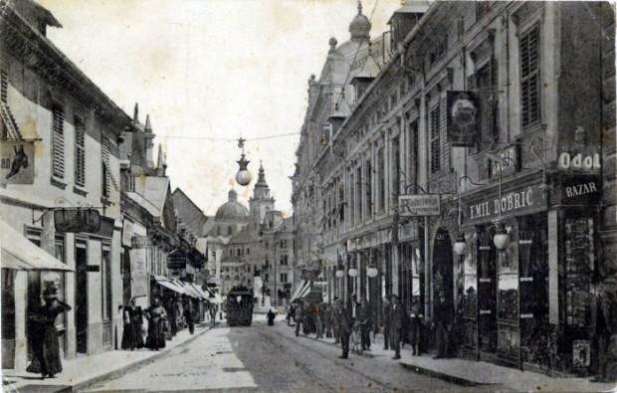
1910s – Prešernova ulica (Čopova ulica)
Stare fotografije Ljubljane RENTON http://www.renton.si/65-fotografij-skozi-zgodovino-ljubljane/

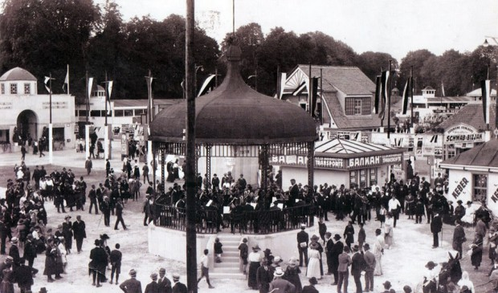
1921 – Godbeni paviljon na velesejmu (med današnjim kopališčem Ilirija, Celovško cesto in Tivolijem)

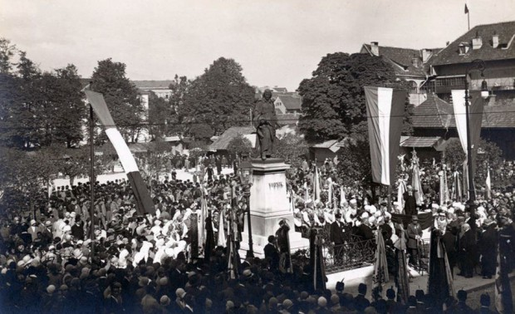
1929 – Vodnikov trg, proslava 120-letnice Ilirskih provinc

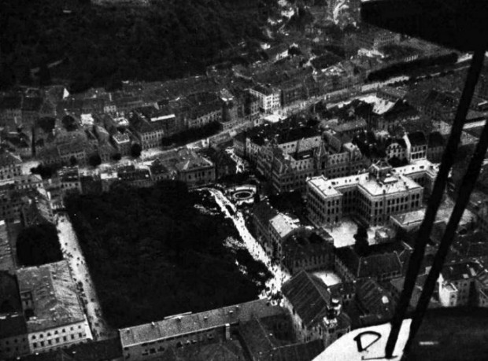1930 – Kongresni trg iz zraka
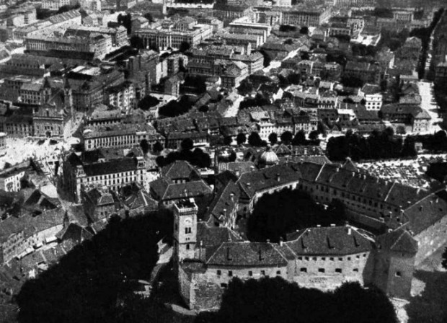 1930 – Ljubljanski grad in Prešernov trg iz zraka
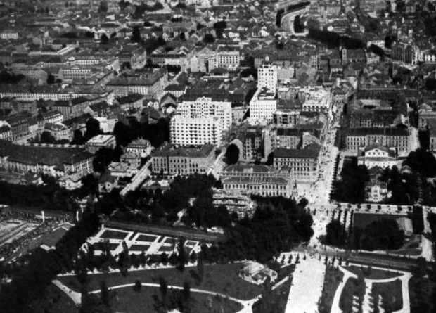 1930 – Tivoli in Nebotičnik iz zraka
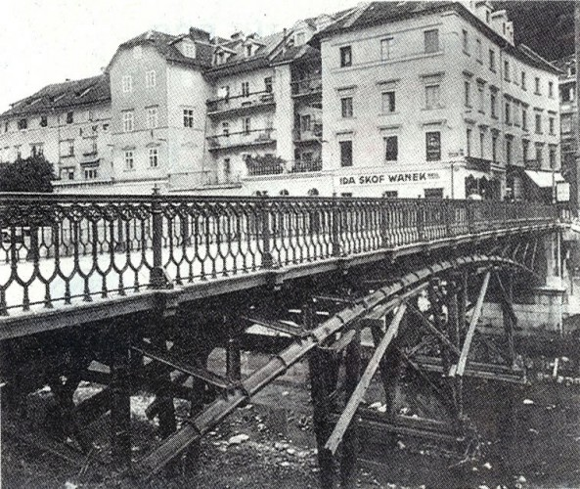
1931 – Hradeckega most, ki ga je Plečnik kasneje premaknil, tod pa danes stoji Šuštarski most
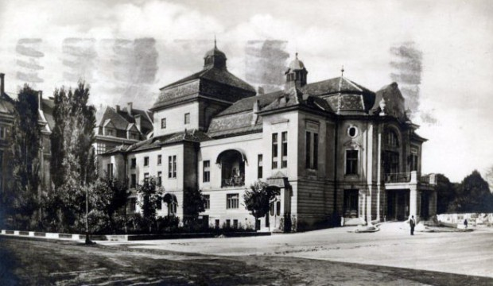
1934 – Ljubljanska drama
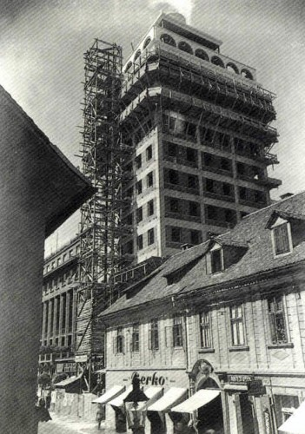1931 – gradnja Nebotičnika (zgrajen 1933)

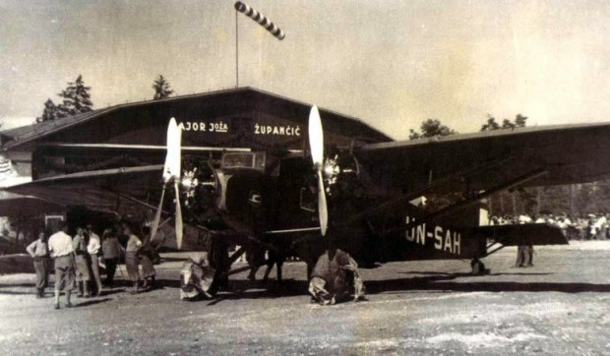
1935 – Letališče Polje, kjer danes poteka Letališka cesta

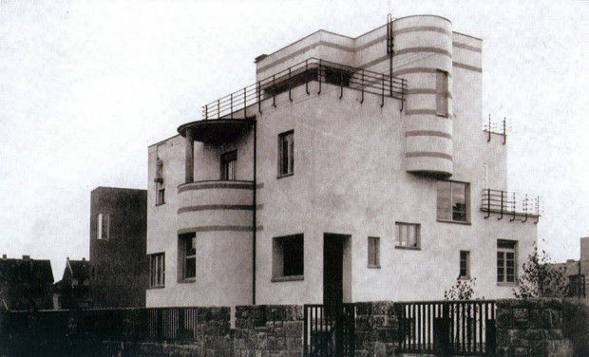
1936 – Vila Pirkmajer na Vrtači, kjer danes živijo ameriški Marinci

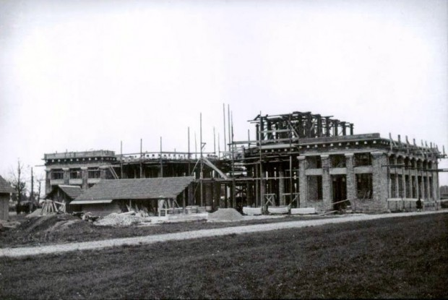
1938 – gradnja Plečnikovih Žal (zgrajene 1940)
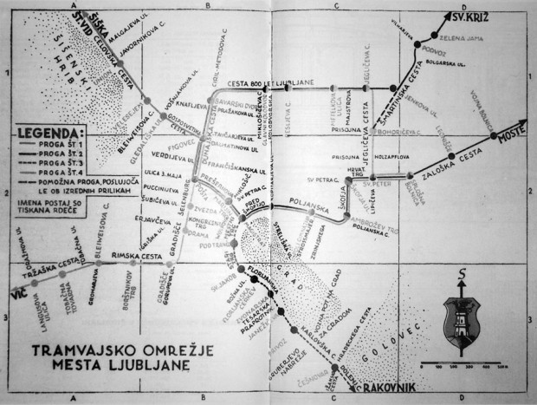
1940 – shema tramvajskega omrežja (štiri proge)
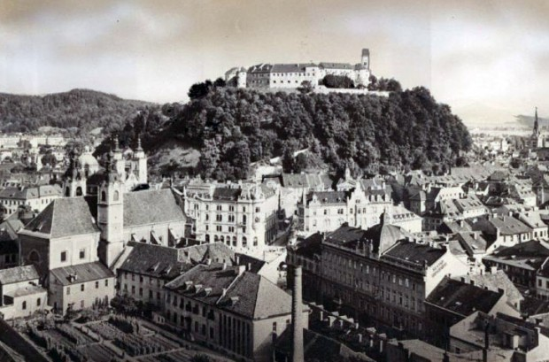 1941 – Ljubljanski grad
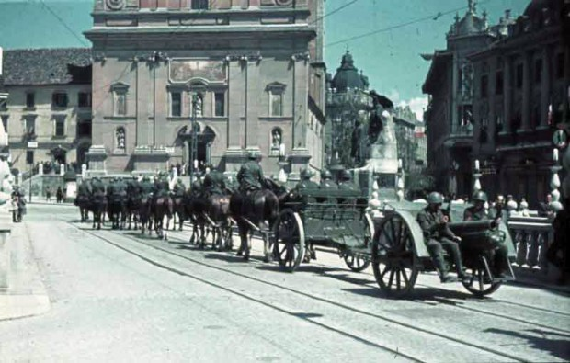
1942 – Italijanska okupacija

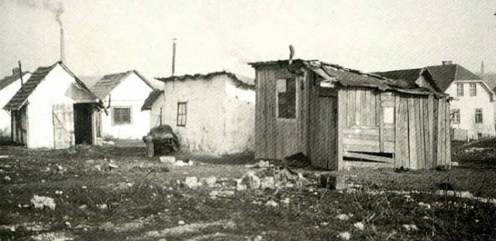
1930 – Galjevica, takrat najrevnejša četrt v Ljubljani

Ljubljana:
Slika 2: Središče deželnega stolnega mesta Ljubljana pred prvo svetovno vojno
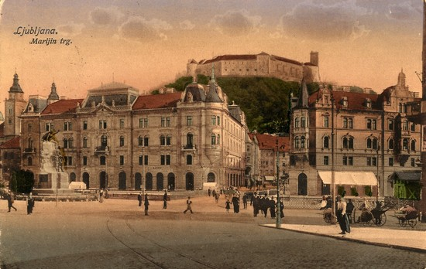
SI_ZAL_LJU/0342, Fototeka, G1-012-042.
Prestolnica Kranjske je bila deželno stolno mesto Ljubljana. V desetletju in pol po potresu (1895) je pod vodstvom župana Ivana Hribarja in po načrtih arhitekta Maksa Fabianija močno spremenila svojo podobo. Iz starega provincialnega mesta se je spremenila v prestolnico z urejenim vodovodom in kanalizacijo, javnim kopališčem, mestno elektrarno, cestno železnico in številnimi novimi secesijskimi stavbami. Imela je novo deželno bolnišnico in razne ubožne ustanove, največje industrijsko podjetje je bila tobačna tovarna. Nekoč izraziti dvonarodni značaj je do leta 1910 že močno zbledel; ob popisu prebivalstva se je za Slovence izreklo 81 odstotkov meščanov, Nemcev je bilo 14 odstotkov, tujcev in drugih narodnosti pa 5 odstotkov. Vseh prebivalcev je bilo 41.727.

